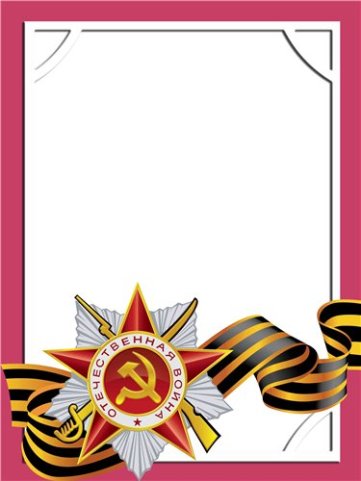
С
Савичев
Николай
Спиридонович

Ветеран войны, ветеран труда.
Родился в 1918г., п. Атиг, русский, б/п.
Участвовал в боевых действиях на Дальнем Востоке с Японией в составе 2486 Арт. полка. Тяжело ранен.
Награжден пятью медалями.

